**第一步：下载“河北人社”APP**



**第二步：打开“河北人社”，点击下方“我的”，再点击上方头像处进入登录界面，根据要求完成登录（河北省内没有办理社保卡的人员不能登录）。**



**第三步：点击下方“服务”，在“就业创业—创业服务”下面找到“见习岗位申请”。**

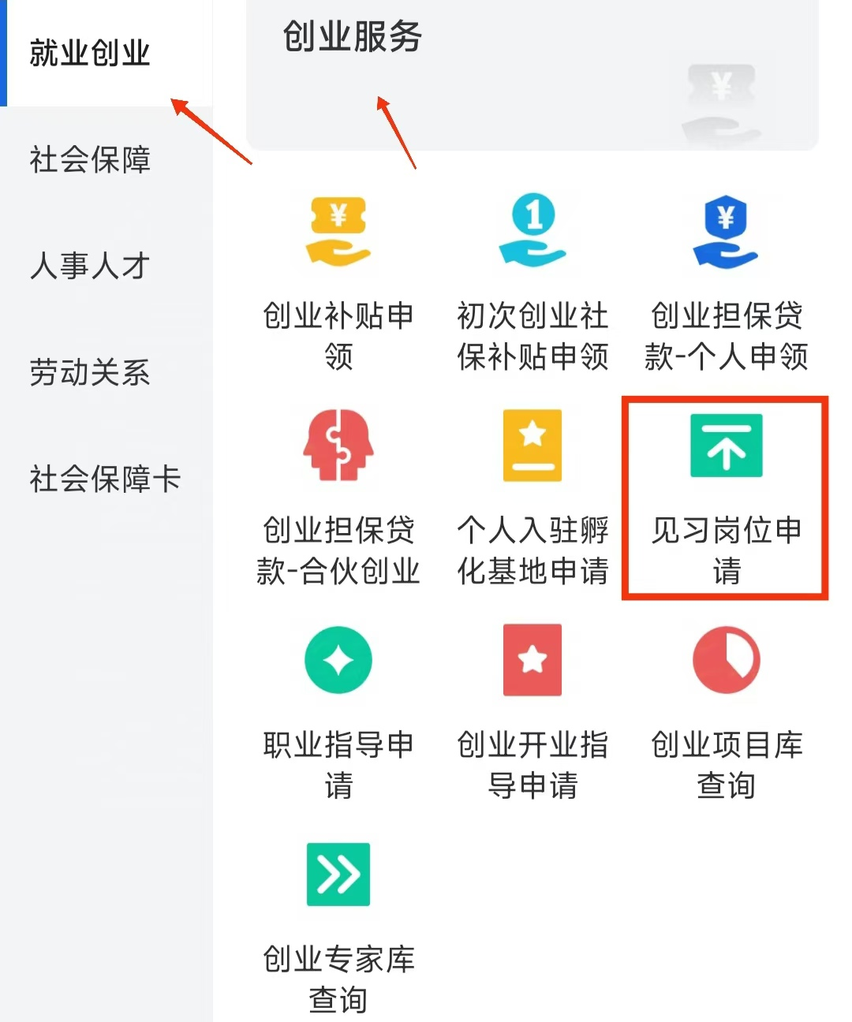

**第四步：在“就业见习岗位申请”中的搜索栏中输入“吴桥县”，就可以检索出吴桥县区域内发布的所有见习岗位，报名人员可根据自身实际情况，申请见习岗位。**



